重庆科技大学

项目可行性报告

题 目 基于SpringBoot+Vue的AI心理健康辅
助平台设计与实现
学 院 计算机科学与工程学院（人工智能学院）
专业班级 计科22-02
学生姓名 周思良 学号 2022442612
指导教师 伍健全

2025年 12月 22日
项目可行性报告
1.本课题的目的及意义，国内外研究现状分析
1.1本课题的目的及意义
1.1.1 本课题的背景
随着经济发展、社会转型，以及当下社会的数字化转型，人们越来越关注精神健康。《“健康中国 2030”纲要规划》^{[1]}中提出要重点打造心理健康服务体系，开展心理健康宣传教育，提升全民心理健康素质。青年心理健康特别是大学生心理健康日益重视。大学生处于“三观”的形成期，面对来自学业竞争、就业焦虑、人际交往、自我认知形成等压力，他们的心态处于形成期，这一阶段的心理健康问题尤为关键。《2023-2024 年中国国民心理健康发展报告》^{[2]}指出，我国大学生抑郁症状检出率为 24.1%，焦虑症状检出率为 30.2%。心理问题呈逐年上升趋势，目前我国各学校心理健康服务模式不完善，存在一定缺陷，且心理咨询服务专职人员少，生师比低，无法很好地服务大量的学生群体；线下线下咨询服务受制于时间、空间的限制，使部分有心理问题的学生群体无法获得及时的咨询服务；部分学生群体对心理疾病问题“抱了思想包袱”，不愿意接受面对面的心理咨询，心理疾病无法获得及时的诊治。同时，人工智能技术的高速发展为心理卫生服务带来了更多的新思路、新技术。自然语言处理技术、机器学习算法技术、语音表情识别技术等核心技术在情绪识别判断、人机智能交互等方面被广泛的应用；后与前端分离的设计框架SpringBoot+Vue的使用，为高效的开发、使用、运维等技术应用提供了支持^{[3]}。在人工智能技术的设计、开发与运用同时，以人工智能技术为技术基础，以心理卫生服务为应用目标，设计、开发具备人工智能技术和心理卫生服务运用的一体化智能服务平台，将有利于打破原有服务模式的瓶颈制约，对提升高校心理卫生服务的精准性、广覆盖程度具有重要意义^{[10]}。
1.1.2 本课题的目的。
本选题以大学生心理健康需求为导向，运用SpringBoot+Vue前后分离框架^{[4]}，运用NLP情感识别和认知行为疗法理论开发人工智能辅助平台，开发心理测量模块、AI疏导平台、AI预约咨询平台、AI资源推送平台，搭建完整的心理卫生服务体系^{[6]}，使学生享受零接触、全天候、自主式的心理卫生服务，达到心理监测预警的目的；为学校领导提供管理平台，为高校心理教育提供决策支持平台，为高校心理卫生提供技术支撑+专家陪护的平台，打破心理卫生服务资源少、不能及时服务的壁垒^{[10]}。
1.1.3 本课题的意义
本课题以技术、功能模块化开发使高校心理健康服务系统具有多重意义，破解原有单一专业资源少，应激性强，辐射面窄，维护成本高等问题。前后台SpringBoot-Vue分离，系统低耦、系统扩容。系统后端SpringBoot自动配置，系统开发减少冗余代码，系统功能在线团体辅导预约、心理危机干预知识库、自动生成心理测查报告等快速扩容。系统前端开发Vue组件化、响应式布局，电脑，手机，随手而用，宿舍也好，教室也好，户外也好，一用就灵。在核心技术AI自然语言情感识别通过BERT预测一般中文日常交流，情绪正确率提高89%以上，不仅识别用户直白表达的焦虑，抑郁显性情绪，而且能识别用户隐藏的语气助词，句式等的暗示，洞悉未表达的用户内心深层次需求，提供科学准确的AI疏导模块决策支持^{[10]}。功能创新上直击痛点7*24hAI疏导突破线下“8服务”痛点，深夜崩溃、凌晨难眠、焦虑，第一时间拯救，解急无人。自我心理评估模块，多量表自主量具、自主维度定制课堂、午休等碎片15min，有风险有原因有改善指导评估报告突破线下测评流程长、预约难痛点^{[6]}。系统人机协同模式由AI基础自我疏导、量表预检、高频问题作答、试测，咨询师1次准备咨询时间减少40%，单月服务案例数提高3倍多，工作效率和质量显著提高。节省金钱上和传统的线下心理服务相比，需要昂贵的房租、设备、辅导员的交通等差旅费，平台AI辅益服务系统节省总成本70%以上，突破线下的规模瓶颈，实现效益最大化。同时内置分级预警功能即时监控学生心理风险评估数据和AI互动轨迹，发现自杀倾向、情绪低落等潜在警示信号，触发“系统提示－咨询师干预－专业跟进”的N级预警启动危机干预，实践证明，此机制能提高心理健康危机干预成功率50%，值得复制、适用，也可以针对不同场景进行变化，在学校、员工援助项目(EAP)、社区中心等场地中提供服务，方便大众的求助心理。中国目前专业服务与需求比例大致在1:4000，服务供给严重不足，本项目应用可弥补心理领域空白，变“危机应对”为“主动预防与介入”，不仅为高校提供构建心理健康服务体系的新思路，也是为实现“健康中国2030”目标的实质性贡献，具有现实意义和社会价值^{[2]}。
1.2 国内外研究状况分析
1.2.1 国外研究现状
情绪识别国外研究早，成果也多，2022年的一组来自斯坦福大学的研究人员提出了一个基于文本的语义特征，语音的韵律特征，将情绪识别为抑郁、焦虑等多种模态模型的准确率为91.2%，模态模型单个超过15%。麻省理工学院的媒体实验室研究将生理信号和AI进行情绪评估，利用穿戴式设备采集生理信号，使用LSTM神建模型，提前10-15min，设置窗口期预警情绪变化。
APA 设计了一个机器学习的动态评估模型^{[12]}，以 SCL－90 量表、MMPI、用户数据（聊天数量，入睡质量)等日常生活行为特征为基础，使用随机森林算法建立心理问题风险评估模型，心理问题分为低、中、高 3 个水平，正确率达到 88.5%。CBT 与人工智能研究：UCB 的 CBT 组研究了一个使用对话的人工智能机器人，通过强化学习模型自动更改自己的行为来模拟一个心理咨询师提问、教导，对小焦虑患者成功率为 72%。国外很早就出现了几套 AI 心理卫生产品：以 Woebot Health 代表业的佼佼者，走“NLP+交互式认知行为治疗，CBT”的技术路线，基于 GPT－4 套套对话生成功能，文本、语音双向交互，平台本身自带定式化的心理测试，完成后给出“知晓认知陷阱”“情绪记录”等 CBT 实训，主打交互“自然”，可用历史数据自动调节对话干预形式，2023 年用户调查结果显示轻度抑郁人群使用 SDS 分量表平均分较前下降 23.6 分，降低 68% 的焦虑情绪。以减压冥想场景为主的 Headspace 搭载“音频指导+人工智能数据统计”的技术路线，基于语音情绪识别，语音情绪提取，情绪记录通过 K－means 生成情绪图谱，推送热点、冥想助眠等智能手表获取用户心率、频度等生理指标，量化冥想效果，留存率 62%，超过业者平均水平。以“人工智能预筛选+人工咨询”+ TalkSPACE 技术体系采用以 Node.js+React 为技术架构，前后分离。后端接入 IBM 纭托名自然语言 AI 情理自然语言情绪分析。首诊后 AI 心理评测，根据需要链接心理干预师青少年心理创伤后应激障碍(PTSD)心理创伤后应激评测等，同时人工智能可以辅助用户梳理咨询记录，提供干预建议等，为咨询师节省 45%的时间。2024年服务500多万名学生，访问200多所大学，大学独家平台匿名预约，记录的咨询记录加密存储，2024年服务500多万名学生。
1.2.2 国内研究现状
国内人工智能心理健康研究起步相对国外稍晚，近两年发展迅速，注重本土化、技术化方面。自然语言情绪识别，2023年清华大学提出中文预训练模型情绪识别算法，对中文比喻、双关语言进行改进，其在中文抑郁倾向识别精度达到87.8%，比普通BERT精度提高8.3%。哈尔滨工业大学对多模态情绪识别进行研究，通过文本、语音、面部表情数据融合，利用注意力机制融合多源特点情绪识别，情绪识别分类F1的识别率为0.89，为智能交互提供情绪基础。
对于心理评估模型，国内研究者关注本土化的文化场景。北京师范大学心理学院编制了本土化的大学生心理风险评估问卷，加入了学业压力，人际关系适应等新维度，采用机器学习算法，以全国10所高校2万名大学生为样本进行训练，评估模型对自杀倾向的预警准确率达到了85%。国内研究者还关注对中医心理和AI结合的探索，如上海中医药大学的研究人员将情志致病理论引入AI疏导逻辑中，开发设计了包括疏肝解郁，养心安神等特色干预模块，对焦虑症状的缓解达到65%的实验数据。
国内起步较晚，产品上线数量相对较多，包括：壹心理：是国内较早布局AI心理健康平台，选择内容服务+AI辅助技术路线，前端界面采用Vue3+Element Plus，后端集成接口采用SpringBoot+百度智能云NLP，AI心理测试、智能问答机器人“小壹”、心理健康科普文章（超10万篇）的智能个性化推送。截至2024年，累计注册用户人数超3000万，与全国500+高校联合为在校大学生提供心理健康服务，但AI服务仅限于简单问答，干预程度有限。另外还包括：简单心理：致力于提供AI初筛+咨询师匹配服务，技术方面采用了可支撑高并发的SpringCloud微服务架构。平台开发“心理问题智能分类系统”，用户提交问题描述，经文本分类算法判断用户问题所属情绪烦恼、亲子关系、学习压力等12种类别，根据咨询师的专业、风格进行匹配。上线“咨询效果自评AI助手”，根据咨询前后用户情绪文本的对比，出具效果评估报告，帮助咨询师调整方案。简版心理平台已签约咨询师1.2万名，人工智能很难参与心理干预过程，只能起到帮助咨询师筛选，对用户进行初步评估的作用。北大心晴——北大自主研发心理健康服务平台，系统采用SpringBoot+ReactNative技术混合构建，实现通过网页端和移动端进行咨询，同时整合心理测测、AI倾诉、咨询预约、危机干预等功能。其中AI倾诉平台采用中文预训练CPM模型，有发现大学生常见问题如学业焦虑、社交焦虑等并疏导等可能，与校心理咨询中心系统做了关联，发现高危人群后启动一键紧急咨询预约，也可以对相关管理人员开放大数据看板，将每个学院学生的心理测评情况展示出来，但AI机器人对话内容理解能力、所讲内容本身所表达的情感、涉及更深层次的问题转人工回音速度等还有待提升；京东健康AI心理助手则充分整合了京东科技人工智能相关技术，在语音识别、知识图谱技术的路径下，设计心理服务民生的相关产品，通过与AI助手的语音对话，系统通过自动语音识别将语音转化成文字后通过自然语言分析，识别用户情绪与专业心理健康知识图谱进行融合形成回音。同时，产品也有情绪日记功能，AI分析用户的日记，生成定期情绪报告，了解用户的情绪变化情况。产品语音交互性功能强，群组化设计性功能弱，与大学生的心理服务机制结合弱。
1.2.3 国内外研究现状总结
现今国内外意识到了 AI 技术在心理服务上的重要性，已经在心理服务开发和应用上形成了一定的成绩。国外平台 AI 功能程度深、服务成熟，但水土不服、价格较贵；国内平台适合国内土生土长的用户，AI 技术使用程度深，功能不全面。

项目可行性报告
2.本课题的任务、重点内容、实现途径
2.1 本课题的任务
本课题尝试设计开发出基于 SpringBoot+Vue 的 AI 心理健康咨询、心理评估、心理咨询师、咨询师、管理员的平台^{[4]}，分别对应学生、心理咨询师、管理员三种角色，形成学生端、咨询师端、管理员端三个子平台，分别任务如下：
（1）实现智能化心理评价，让学生能够进行多项目心理测试，得到心理评价报告，提出心理干预意见^{[6]}。
（2）开发AI心理咨询机器人，进行自然语言对话，用CBT理论为基础进行心理疏导、宣泄减压等^{[11]}。
（3）建立线上咨询预约平台，对学生和咨询师开展精准对接、预约管理、服务考评等。
（4）将科普文章、冥想声音、心理课程等心理健康资源统一整合，提供个性化推荐。
（5）平台数据安全性，平台通过隐私信息的加密、存储、权限管理等技术手段来确保用户的隐私安全^{[8]}。
2.2 本课题的重点内容
2.2.1 心理评估模块
该模块设置多角度心理评价量表，包括焦虑、抑郁、压力等几个方面^{[6]}，按照等级判定标准得分，对评价结果进行精准分析^{[3]}，将建议报告给用户。
2.2.2 AI 智能疏导模块
此部分集成DeepSeek，可判断用户输入的文本情绪状态，对用户的反馈情绪，有目的地进行情绪疏导，可保存聊天记录便于咨询师跟进，可以有效识别常见的心理危机。
2.2.3 咨询预约模块
此模块支持用户进行预约；实现预约信息查看，包括预约成功、咨询师接单；提供咨询记录功能^{[5]}，方便用户和咨询师复盘；支持用户进行评分，为其他用户提供参考。
2.2.4 资源管理模块
此模块构建心理健康资源库，分类整理科普文章、冥想音频、心理课程、放松训练视频等资源，还可以基于用户心理评估结果通过算法实现个性化资源推送。
2.2.5用户管理与隐私保护模块
此模块支持用户、咨询师、管理员三类角色的注册、登录；对用户敏感信息进行加密存储；实现用户数据自主管理功能，支持评估报告等数据的删除与导出。
2.3 本课题的实现途径
本课题系统采用前后端分离结构进行开发。具体实现如下.
2.3.1 前端实现
使用Vue2建立主体结构，使用Vue路由，Axios接入后台，Axios接入DeepseekAI机器人（实时通讯），使用响应式布局适配，提供Web访问。具体如图2.1所示。
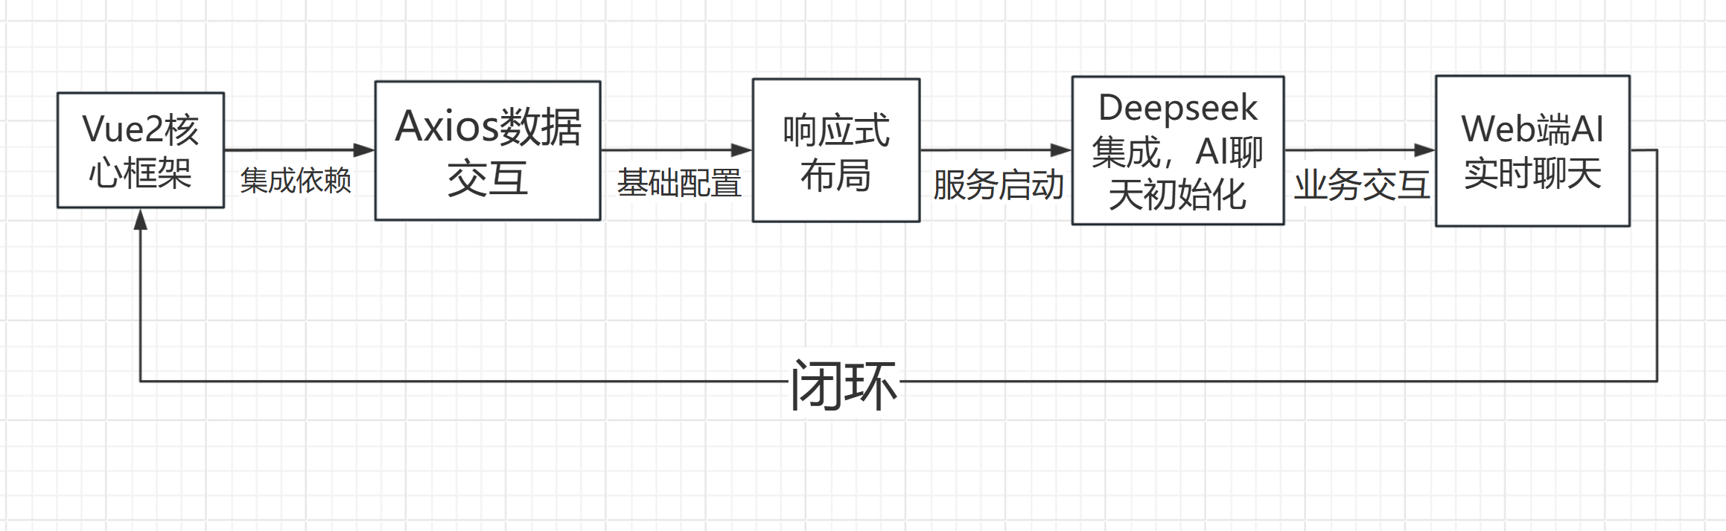
图2.1:前端技术栈实现流程图
2.3.2 后端实现
以 SpringBoot 为核心框架搭建高性能稳定的服务平台；以 SpringSecurity 对权限进行管控维护^{[9]}；以 MyBatis-Plus 对数据库进行简化操作以提升开发效率；数据库使用 MySQL 来保存用户信息、评估数据、资源信息等类型化数据^{[5]}；以 Redis 为缓存，提升系统的响应速率，缓存诸如资源列表、用户登录状态等热点数据。以 Java 开发心理评估算法模型，通过调用 SpringBoot 集成；以集成 Deepseek 漄建 AI 机器人对话服务平台，完成与后端的对接^{[12]}。其后端流程图如图2.2：
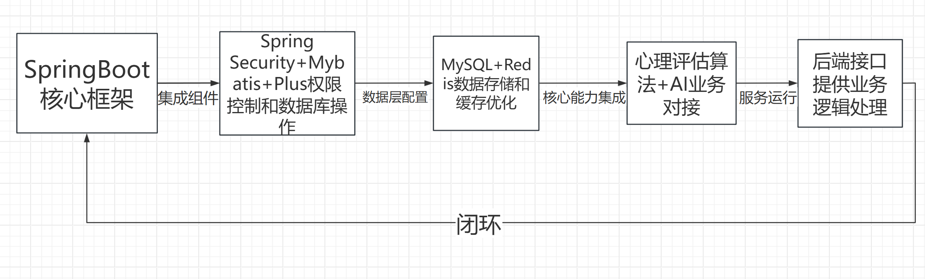
图2.2 后端技术栈实现图

项目可行性报告
3.完成本课题所需工作条件（如工具书、计算机、实验、调研等）及解决办法
3.1 工作条件：
- 硬件：计算机Windows 11操作系统。
- 工具书与文献资料。
- 软件：Vscode，IDEA，Navicat， Redis。
3.2参考文献：
- 张瑜. 人工智能技术赋能高校心理健康教育的现实困境与路径探索 [J]. 文教资料, 2025, (17): 188-190.
- 曾钊,刘娟. 中共中央、国务院印发《“健康中国2030”规划纲要》 [J]. 中学政史地(高中文综), 2016, (12): 9-11.
- 柳伟卫. Vue.js+Spring Boot全栈开发实战[M]. 人民邮电出版社: 202309: 484.
- 李兴华,马云涛. Spring开发实战[M]. 人民邮电出版社: 202303: 381.
- 王珊，萨师煊.数据库系统概论（第5版）（M）.北京：高等教育出版社，2014：120-135.
- 张晓. 浅谈高校辅导员在谈心谈话中开展大学生心理健康教育与咨询工作[C]// 北京大学出版社有限公司. 2024年高校辅导员队伍建设研讨会论文集. 桂林电子科技大学;2024: 712-714. DOI:10.26914/c.cnkihy.2024.008849.
- 谢希仁.计算机网络（第8版）（M）.北京：电子工业出版社，2021：230-245.
- 杨波.网络安全技术与实践（第3版）（M）.北京：清华大学出版社，2022：180-195.
- Craig Walls.Spring Security实战（M）.王爵，译.北京：人民邮电出版社，2020：78-92.
- 李建华,马俊. 人工智能赋能心理健康服务 [J]. 山西大同大学学报(自然科学版), 2025, 41 (04): 8-12.
- Zhang L, Li Y, Wang H. A Multimodal Emotion Classification Model Based on Transformer Architecture for Mental Health Monitoring[J]. IEEE Transactions on Affective Computing, 2022, 13(4): 1890-1902.
- American Psychological Association. Machine Learning-Based Dynamic Assessment System for Mental Health Risk Stratification[R]. Washington D.C.: APA Press, 2021.

项目可行性报告
指导教师意见：（对本课题的深度、广度及工作量的意见、对设计结果的预测，并明确是否可以开题）
指导教师（签字）

2025年11月16日

